שרון ויסברט
סוכנות: גדי בר לביא
050-4277274
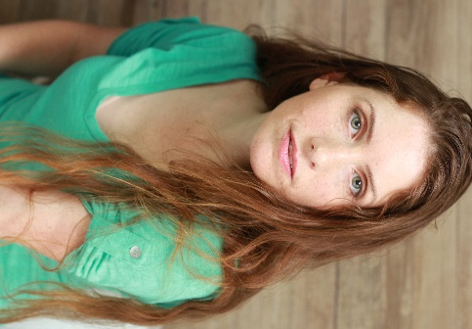
Sarinlla23@gmail.com
שואוריל: https://youtu.be/zWM2WnnJn34
קולנוע וטלוויזיה:
"בין ספרטה לרומא" תפקיד ראשי בפיצ'ר של אדם סוריאנו.
חשבונית ירוקה, יום ירושלים, המקום, ביזנס בוס, מכון רנטגן – פרסומות.
"שטיסל 3" – תפקיד אורח.
סרט למרכז המבקרים של כפר הרא"ה: תפקיד עו"ד.
"הבלתי רשמיים" בתפקיד המורה רוזנצווייג.
"קולנוער באמהרית"- מורה.
יוצרת מערכונים ברשת: "אחת יותר מדי" בפייסבוק, סרטונים עצמאיים.
סרטי תדמית, וסרטי סטודנטים: סם שפיגל, מעלה, מכללת ספיר, אוניברסיטה, סמינר הקיבוצים.

במה ותיאטרון:
שחקנית בתיאטרון אלפא בהצגות "המסיבה של ג'קי", "הסוחר מוונציה". בימוי: דור פלס.
שחקנית בהצגה באנגלית "משפטו של הדוד צ'רלי", תאטרון ציון. תפקיד נשי ראשי.
שחקנית אימפרוביזציה מופיעה, ומייסדת ליין אימפרוביזציה "ירושלים לאלתר".
השכלה:
משחק:
2020 - קורס צ'בק בהנחיית שחר רוזן.2020
2019-2020 -סדנאות משחק (מול מצלמה) ושיטות שונות: סדנאות הבמה, טל עדן, בתאל דלויה. לירון ונעמה, שמילה.
תיאטרון פיזי, ליצנות, שיטת אוריין.
האקדמיה לאמנויות המופע בניהול אברהם עוז– בית ספר תלת שנתי למשחק. -2018-2019
2017-2018 - תיאטרון המרתף בירושלים בניהול יפים ריננברג – לימודי משחק ותנועה
לימודי מחול מודרני עם מרים אנגל 2019, לימודי פיתוח קול עם שירי ושוש ריזמן.2017-2019.
כתיבה:
השכלה בכתיבה:
2020- לימודי תסריטאות ב"מעלה" שנה א.
כתיבת סרט קצר במסגרת חממה של המיזם לקולנוע ולטלוויזיה בירושלים.
2 קורסי כתיבה עם דניאלה דורון – תסריטאות.
קורס עם רועי מליח רשף, מחזאות.
עם רוני פיסקר על המונודרמה.
נסיון בכתיבה:
המחזה "איפה הכסף?" לתיאטרון אספקלריא, והמחזות: "פרדס", "תהליך" עבור "האנסמבל"
שונות: אנגלית מצויינת, תואר במתמטיקה, הלחנה ונגינה על גיטרה – ג'אז, שירה

